План работы
с 27.04-30.04.2020г.
в мастерской декоративно-прикладного творчества «Капитошка»
Педагог: Моргачева Л.А.
morgacheva71@yandex.ru, WhatsApp, Viber
Понедельник, Вторник: группа 1-3; 1-2; 1-1 Чудеса из ткани ХН-СУ
Просмотр мастер – класса: https://yandex.ru/efir?stream_id=45cc7c5ce787640c916b53a8a7c29bad
Среда, Четверг: группа 1-3: 1-2 Чудеса из ткани ХН-СУ
Просмотр мастер – класса: https://vk.com/video-171193480_456239564;
https://www.youtube.com/watch?v=zHRBsefKh4o пирография
Среда: группа 3-1 Чудеса из ткани ХН-БУ
Задание 8. «Свиток»
Прочтите зашифрованные в этом свитке названия двух швов, которые применяются при изготовлении лоскутного шитья.
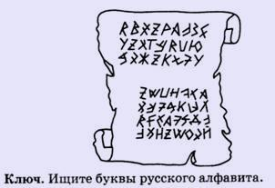

Четверг: группа 1-1 Чудеса из ткани ХН-СУ
Просмотр мастер – класс: https://vk.com/clubkinysaiga?z=video361641258_456239019%2Fvideos-89000334%2Fpl_-89000334_-2 кинусайга


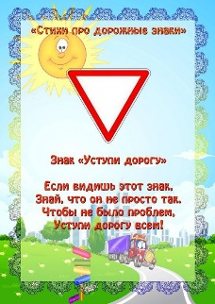

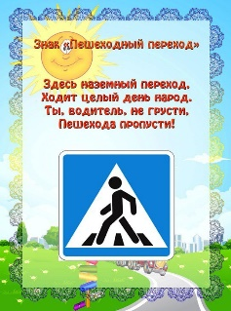
Четверг: Студя РиТМ.

Изучение дорожных знаков

